Titre du TP *(par ex. Les fragments dynamiques)*

**Nom de l’étudiant (FI/FA)  
Date du TP**

# Résumé

Présentez ici en 10 lignes maxi de quoi parle le TP, et ce qu’on apprend à y faire. Par exemple :

*Les fragments sont devenus incontournables pour les applications Android actuelles. Ils permettent de gérer correctement les problèmes de mise en page en fonction de la diversité de taille et de résolution dans appareils.*

*Dans ce TP, nous verrons comment créer des fragments dynamiques, et comment utiliser au mieux l’espace disponible sur l’écran pour afficher le maximum d’informations de façon ergonomique.*

# Pré-requis

Indiquez ici les pré-requis nécessaire, par exemple ‘ :

* *Savoir programmer une application Android avec plusieurs activités qui s’appellent et qui appellent d’autres applications*
* *Maîtriser les layouts*

# Code source

Code source **initial** : http://.... (URL…)

Code source **final** : http://... (URL…)

# Explications du TP

Ici, tout dépend de votre sujet. Cela peut être des étapes à réaliser pas à pas, des explications sur le sujet (par exemple qu’est-ce qu’un fragment, à quoi ça sert, etc.). Vous pouvez vous appuyez sur des informations sur le web aussi. Exemple :

*Un fragment est un morceau de layout que l’on désire réutiliser….bla blabla …………………………………………………………………………………………………………….. bla blabla.*

*Bla bla bla….*

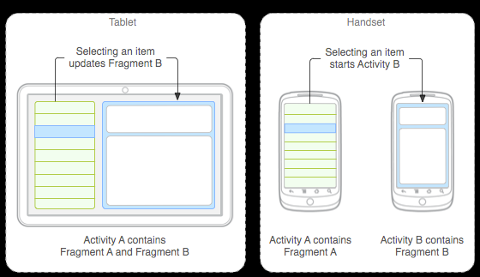

*Le cycle de vie d’un fragment est différent de celui d’une activité. Blabla bla……*

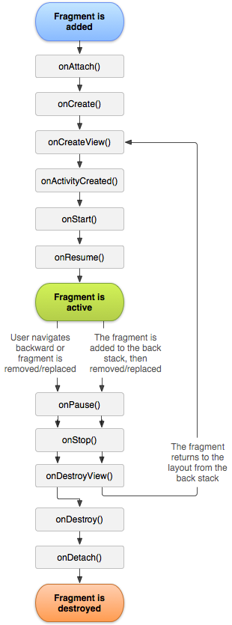

*Bla bla bla bla bla bla…………….*

*Bla bla bla bla bla Bla ……………..bla bla bla bla Bla bla bla bla bla Bla bla bla bla bla . Pour plus d’infos sur les fragments, reportez-vous à* [*https://developer.android.com/guide/components/fragments.html*](https://developer.android.com/guide/components/fragments.html)*.*

## Etape 1: créer un fragment dynamique

*Bla bla bla…*

*Ajoutez le code ci-dessous à la fin de l’activité* (NOTE : ce texte doit pouvoir être copié-collé depuis le PDF, donc pas une simple image !)

**override fun** onOptionsItemSelected(item: MenuItem): Boolean {  
 *// Handle action bar item clicks here. The action bar will  
 // automatically handle clicks on the Home/Up button, so long  
 // as you specify a parent activity in AndroidManifest.xml.* **return when** (item.*itemId*) {  
 R.id.*action_settings* -> **true  
 else** -> **super**.onOptionsItemSelected(item)  
 }  
}

EVITEZ CECI (image et non pas du texte) !!!!!



Ou pire cela (image et en fond noir) !!!!



## Etape 2 : charger dynamiquement un fragment

*Bla bla bla…*

## Etape 3……

*Bla bla bla…*

*Bla bla bla…*

*Bla bla bla…*

*Bla bla bla…*

*Bla bla bla…*

# Informations complémentaires

Mettez ici une webographie commentée par exemple :

* [*https://openclassrooms.com/courses/developpez-une-application-mobile-multi-plateforme-avec-ionic*](https://openclassrooms.com/courses/developpez-une-application-mobile-multi-plateforme-avec-ionic) *: permet à un débutant de comprendre MCV et de créer sa première application*
* [*https://kotlinlang.org/docs/tutorials/kotlin-android.html*](https://kotlinlang.org/docs/tutorials/kotlin-android.html) *: apprenez à développer en Kotlin. Il faut bien connaitre Android pour cela.*

Vous pouvez aussi indiquer d’autres infos, par exemple des bonnes pratiques, des trucs et astuces, des pièges à éviter, des livres à consulter, etc….